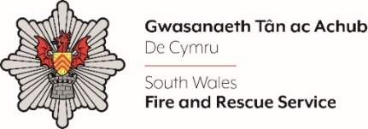
DATBLYGYDD AMLGYFRWNG
A fyddech cystal â chwblhau'r ffurflen isod yn LLAWN gan lynu at y terfyn geiriau o 500 gair am bob maen prawf rhestr fer (h.y. cyfanswm o 2500 o eiriau). Yna cadwch mewn fformat dogfen Word a'i huwch lwytho i adran ’tystiolaeth gefnogol' y cais ar-lein.

Nodwch, er lles y broses rhestr fer, byddwn yn dileu 'Enw' a 'Rhif Yswiriant Gwladol’ a darperir rhif ymgeisydd i bob ymgeisydd gogyfer rhestri byr anhysbys.

Os oes gennych unrhyw ymholiadau, cysylltwch â personél@decymru-tan.gov.uk neu ar gyfer ymholiadau mewnol, cysylltwch â ni drwy 24/7

Enw Llawn:
Rhif Yswiriant Gwladol:
Rhif Ymgeisydd Anhysbys (i'w gwblhau gan dîm AD GTA)
Maen Prawf Rhestr Fer 1: Nodwch eich profiad blaenorol o ddarparu datrysiadau amlgyfrwng.
Maen Prawf Rhestr Fer 2: Dywedwch wrthym beth yw eich profiad o weithio gydag Adobe Creative Suite (gan gynnwys Photoshop a Premier Pro).
Maen Prawf Rhestr Fer 3: Amlinellwch eich gallu i gynnal agwedd hyderus a hydwyth mewn sefyllfaoedd heriol dros ben.
Maen Prawf Rhestr Fer 4: A fyddech cystal â dangos tystiolaeth o'ch profiad o gefnogi newid yn rhagweithiol, a'ch gallu i addasu ymagwedd i fodloni gofynion newidiol.
Maen Prawf Rhestr Fer 5: Dangoswch eich ymrwymiad a'ch gallu i ddatblygu eich hunan, unigolion, timau ac eraill, er mwyn gwella effeithiolrwydd sefydliadol.
Dyddiad cau – 28/02/2025

